APSTIPRINU:
SIA „Atkritumu Apsaimniekošanas Dienvidlatgales
Starppašvaldību Organizācija”
rīkotājdirektors Valērijs Kononovs
__________________
2020.gada 12.martā

Sabiedrība ar ierobežotu atbildību “Atkritumu Apsaimniekošanas Dienvidlatgales Starppašvaldību Organizācija”

uzaicina potenciālos pretendentus uz līguma piešķiršanas tiesībām:
„ Sadzīves atkritumu maisu iegāde SIA “AADSO” atkritumu savākšanas pakalpojumu nodrošināšanai Daugavpils pilsētas pašvaldības administratīvajā teritorijā”, ID Nr. AADSO 2020/01N

Pasūtītājs:
Pasūtītāja nosaukums | Sabiedrība ar ierobežotu atbildību “Atkritumu Apsaimniekošanas Dienvidlatgales Starppašvaldību Organizācija” (turpmāk tekstā – SIA „AADSO”).
Adrese | Ģimnāzijas ielā 28-2 , Daugavpils, LV-5401
Reģ. Nr | 41503029988
Kontaktpersona | Kaspars Laizāns
Tālruņa Nr. | 65476480
Tālr./Faksa Nr. | 65423817
e-pasta adrese | aadso_iepirkumi@inbox.lv
Darba laiks | 8.00 – 12.00 un 13.00 – 17.00
- Paredzamā līgumcena: Pasūtītājs nepiemēro Publisko iepirkumu likumā noteiktās iepirkuma procedūras, jo paredzamā līgumcena ir līdz EUR 10000.00 bez PVN;
- Tehniskā specifikācija: (pielikums Nr.2)
- Līguma izpildes termiņš: 6 (sešu) nedēļu laikā no līguma parakstīšanas dienas.
- Piedāvājuma izvēles kritēriji – piedāvājums ar viszemāko cenu.
- Nosacījumi dalībai iepirkuma procedūrā
  - Pasūtītājs izslēdz pretendentu no dalības procedūrā jebkurā no šādiem gadījumiem:
1) pasludināts pretendenta maksātnespējas process (izņemot gadījumu, kad maksātnespējas procesā tiek piemērota sanācija vai cits līdzīga veida pasākumu kopums, kas vērsts uz parādnieka iespējamā bankrota novēršanu un maksātspējas atjaunošanu), apturēta vai pārtraukta tā saimnieciskā darbība, uzsākta tiesvedība par tā bankrotu vai tas tiek likvidēts;
2) pretendentam Latvijā vai valstī, kurā tas reģistrēts vai kurā atrodas tā pastāvīgā dzīvesvieta, ir nodokļu parādi, tajā skaitā valsts sociālās apdrošināšanas obligāto iemaksu parādi, kas kopsummā kādā no valstīm pārsniedz 150 euro.
3) nav iesniegti kādi no 7.punktā pieprasītiem dokumentiem.
- Piedāvājumā jāiekļauj:
  - Dokuments, tā kopija vai Uzņēmumu reģistra izziņa par Pretendenta likumiskā pārstāvja vai pilnvarotās personas pilnvarojumu parakstīt iesniegto piedāvājumu un slēgt iepirkumu līgumu. Ja iepirkumu līgumu parakstīs cita persona, jāpievieno attiecīgs šīs personas pilnvarojums.
  - Pretendenta pieteikums dalībai aptaujā, kas sagatavots atbilstoši 1. pielikumā norādītajai formai;
  - Finanšu piedāvājums (izmaksu Tāme), kas sagatavots atbilstoši 3. pielikumā norādītajai formai;
  - Pretendenta vai tā pilnvarotās personas parakstīts apliecinājums (sk.4.pielikumu) uz Pretendenta veidlapas, ka Pretendentam Latvijā vai valstī, kurā tas reģistrēts vai atrodas tā pastāvīgā dzīvesvieta (ja tas nav reģistrēts Latvijā vai Latvijā neatrodas tā pastāvīgā dzīvesvieta) nav nodokļu parādu, tajā skaitā valsts sociālas apdrošināšanas iemaksu parādu, kas kopsummā katrā valstī pārsniedz 150 euro (oriģināls).
  - Apliecinājums, ka Pretendentam ir pieejams personāls, instrumenti, iekārtas un tehniskais aprīkojums, kas pretendentam būs nepieciešams iepirkuma līguma izpildei atbilstoši visām tehniskās specifikācijās minētajām prasībām.
- Pasūtītājs 2 (divu) darbdienu laikā pēc lēmuma pieņemšanas ievieto lēmumu SIA „AADSO” mājas lapā www.aadso.lv un skanētu lēmumu nosūta pretendentiem uz e-pastu.
- Piedāvājums iesniedzams līdz 2020.gada 16.martam plkst.10.00 skanētā veidā uz e-pasta adresi: aadso_iepirkumi@inbox.lv .

Informāciju sagatavoja:
“Atkritumu Apsaimniekošanas Dienvidlatgales
Starppašvaldību Organizācija”
Juriskonsults
Konstantīns Bļinovs

1.pielikums PIETEIKUMS PAR PIEDALĪŠANOS APTAUJĀ

Sabiedrībai ar ierobežotu atbildību
„Atkritumu Apsaimniekošanas Dienvidlatgales
Starppašvaldību Organizācija”
Ģimnāzijas iela 28-2, Daugavpils,
LV-5401, Latvija

PIETEIKUMS PAR PIEDALĪŠANOS APTAUJĀ

„ Sadzīves atkritumu maisu iegāde SIA “AADSO” atkritumu savākšanas pakalpojumu nodrošināšanai Daugavpils pilsētas pašvaldības administratīvajā teritorijā”, ID Nr. AADSO 2020/01N

Pretendents [pretendenta nosaukums], reģ. Nr. [reģistrācijas numurs], [adrese], tā [personas, kas paraksta, pilnvarojums, amats, vārds, uzvārds] personā, ar šā pieteikuma iesniegšanu:

- Piesakās piedalīties aptaujā;
- Apņemas ievērot aptaujas prasības;
- Apņemas (ja Pasūtītājs izvēlējies šo piedāvājumu) slēgt līgumu un izpildīt visus līguma pamatnosacījumus;
- Apliecina, ka ir iesniedzis tikai patiesu informāciju;

Pretendents
Reģistrācijas Nr.
Adrese:
Kontaktpersona
Kontaktpersonas tālr./fakss, e-pasts
Bankas nosaukums, filiāle
Bankas kods
Norēķinu konts
Vārds, uzvārds*
Amats
Paraksts
Datums
Zīmogs
* Pretendenta vai tā pilnvarotās personas vārds, uzvārds

2.pielikums

tehniskā specifikācija
Sadzīves atkritumu maisu iegāde SIA “AADSO” atkritumu savākšanas pakalpojumu nodrošināšanai Daugavpils pilsētas pašvaldības administratīvajā teritorijā

1.Uzdevums: veikt sadzīves atkritumu maisu iegādi SIA “AADSO” atkritumu savākšanas pakalpojumu nodrošināšanai Daugavpils pilsētas pašvaldības administratīvajā teritorijā;

2. Prasības izgatavojamai un piegādājamajai precei:
Izgatavojamās, piegādājamās preces veids un tehniskais raksturojums | Mērvienība | Daudzums
1. Atkritumu maisi LDPE (melni 570 mm x 850 mm x 50 mkr.) ar logo SIA “AADSO” | tūkst. gab. | 75
2. Piegāde | gab. | 1
3. Speciālie noteikumi:
3.1. Izpildītājam izgatavoto atkritumu maisu piegāde jānodrošina līdz Pasūtītāja norādītājām administrācijas telpām – Slāvu ielā 6, Daugavpilī;
3.2. Izpildītājam, nepieciešamības gadījumā, maisu logotipa izstrādes vajadzībām ir jāizgatavo klišejas. Izmaksas, kas rodas klišeju izgatavošanas procesā, jāiekļauj pakalpojuma sniegšanas kopējā izdevumu summā.

4. Izgatavojamo preču piegādes termiņš: sešu nedēļu laikā no līguma parakstīšanas dienas.
5. Izgatavojamās preces shematisks paraugattēls:
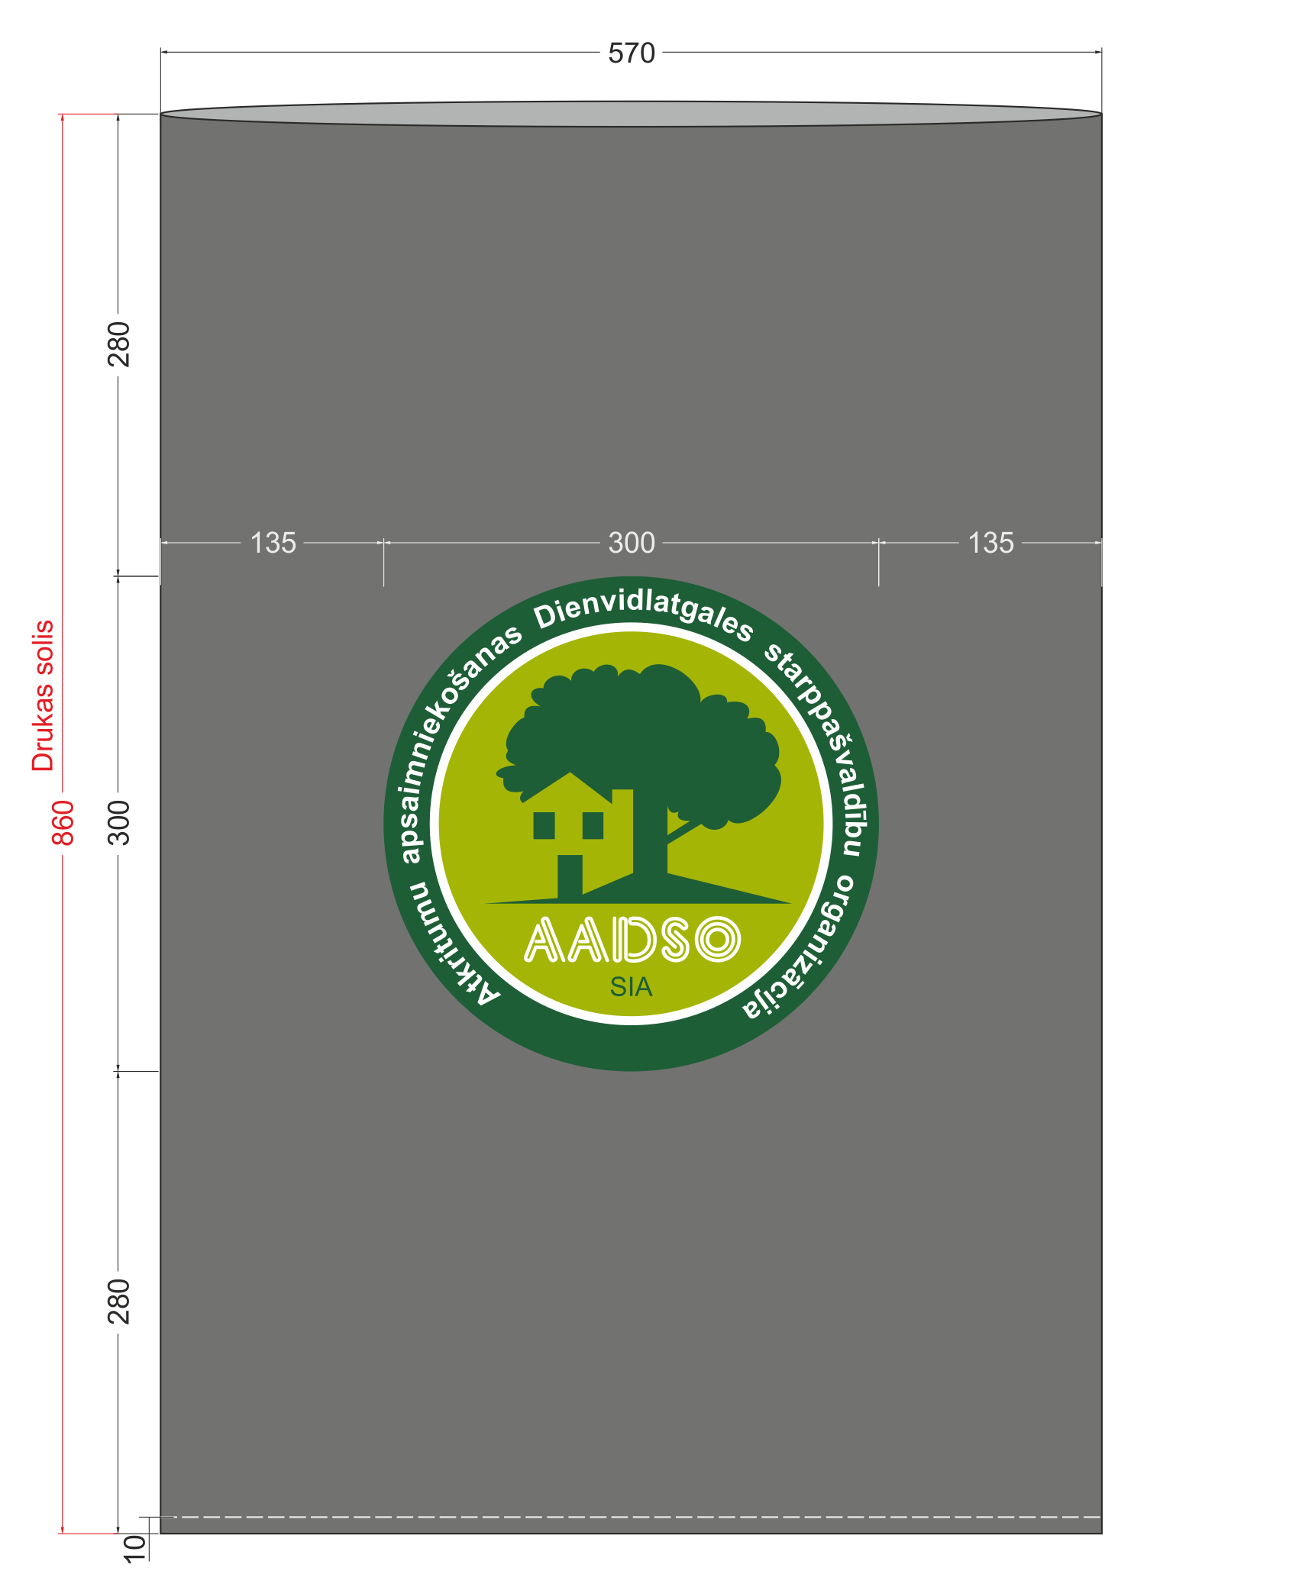

Sastādīja: SIA “Atkritumu apsaimniekošanas Dienvidlatgales”
starppašvaldību organizācija” projektu asistents K.Laizāns

3. pielikums FINANŠU PIEDĀVĀJUMS

Kam: | SIA „AADSO”, Ģimnāzijas iela 28-2, Daugavpils, LV-5401, Latvija
Pretendents vai piegādātāju apvienība:
Adrese:
Kontaktpersona, tās tālrunis, fakss un e-pasts:
Datums:
Pretendents vai piegādātāju apvienība Bankas rekvizīti:

Piedāvājam veikt darbu, saskaņā ar 2020.gada 12.marta uzaicinājuma nolikuma nosacījumiem par piedāvājuma cenu:
Cena EUR bez PVN (cipariem un vārdiem)

Mēs apliecinām piedāvājumā sniegto ziņu patiesumu un precizitāti.
Ar šo mēs apstiprinām, ka esam iepazinušies ar uzaicinājuma „ Sadzīves atkritumu maisu iegāde SIA “AADSO” atkritumu savākšanas pakalpojumu nodrošināšanai Daugavpils pilsētas pašvaldības administratīvajā teritorijā”, ID Nr. AADSO 2020/01N”, nolikumu un tam pievienoto dokumentāciju, mēs garantējam sniegto ziņu patiesīgumu un precizitāti.
Apņemamies (ja Pasūtītājs izvēlēsies šo piedāvājumu) slēgt iepirkuma līgumu un izpildīt visus līguma nosacījumus.
Mēs piekrītam visām uzaicinājumā nolikumā izvirzītajām prasībām.

Pretendenta pārstāvis:
(amats, paraksts, vārds, uzvārds, zīmogs)

TĀME
Sadzīves atkritumu maisu iegāde SIA “AADSO” atkritumu savākšanas pakalpojumu nodrošināšanai Daugavpils pilsētas pašvaldības administratīvajā teritorijā”, ID Nr. AADSO 2020/01N

Nr.p.k. | Darbu nosaukums | Mērvienība | Daudzums | Vienības cena, EUR | Kopā (EUR)
1 | Atkritumu maisi LDPE (melni 570 mm x 850 mm x 50 mkr.) ar logo SIA “AADSO” | tūkst. gab. | 75
2 | Piegāde | gab. | 1
Kopā:
PVN 21%:
Pavisam kopā:

Pretendenta pārstāvis:
(amats, paraksts, vārds, uzvārds, zīmogs)
4.pielikums APLIECINĀJUMA VEIDNE

Sabiedrībai ar ierobežotu atbildību
„Atkritumu Apsaimniekošanas Dienvidlatgales
Starppašvaldību Organizācija”
Ģimnāzijas iela 28-2, Daugavpils,
LV-5401, Latvija

APLIECINĀJUMS

UZAICINĀJUMĀ
Sadzīves atkritumu maisu iegāde SIA “AADSO” atkritumu savākšanas pakalpojumu nodrošināšanai Daugavpils pilsētas pašvaldības administratīvajā teritorijā”, ID Nr. AADSO 2020/01N

Ar šo apliecinām, ka attiecībā uz ________________________ nepastāv šādi nosacījumi:
pretendenta nosaukums

- pasludināts tā maksātnespējas process (izņemot gadījumu, kad maksātnespējas procesā tiek piemērota sanācija vai cits līdzīga veida pasākumu kopums, kas vērsts uz parādnieka iespējamā bankrota novēršanu un maksātspējas atjaunošanu), apturēta vai pārtraukta tā saimnieciskā darbība, uzsākta tiesvedība par tā bankrotu vai līdz līguma izpildes paredzamajam beigu termiņam tas būs likvidēts;
- tam Latvijā un valstī, kurā tas reģistrēts vai atrodas tā pastāvīgā dzīvesvieta (ja tas nav reģistrēts Latvijā vai Latvijā neatrodas tā pastāvīgā dzīvesvieta), ir nodokļu parādi, tajā skaitā valsts sociālās apdrošināšanas iemaksu parādi, kas kopsummā katrā valstī pārsniedz 150 euro.

Datums______________
Paraksts

*Piezīme: pretendentam jāaizpilda tukšās vietas šajā veidnē vai jāizmanto to kā apliecinājuma paraugs.

